#### Содержание

|  |  |
| --- | --- |
|  | Стр. |
| 1 Принцип действия полевого транзистора |  |
| 2 Вольт-фарадная характеристика МОП-структуры |  |
| 3 Расчет стоковых и стокозатворных характеристик |  |
| 4 Определение напряжения насыщения и напряжения отсечки |  |
| 5 Расчет крутизны стокозатворной характеристики и проводимости канала |  |
| 6 Максимальная рабочая частота транзистора |  |

**1 Принцип действия транзистора**

В отсутствии смещений (UЗ =0, UС =0) приповерхностный слой полупроводника обычно обогащен дырками из-за наличия ловушек на границе кремний – оксид кремния и наличия положительных ионов в пленке диэлектрика. Соответственно энергетические зоны искривлены вниз, и начальный поверхностный потенциал положительный. По мере роста положительного напряжения на затворе дырки отталкиваются от поверхности. При этом энергетические зоны сначала выпрямляются, а затем искривляются вниз, т.е. поверхностный потенциал делается отрицательным.

Существует некоторое пороговое напряжение , по превышении которого энергетические зоны искривляются настолько сильно, что в близи поверхностной области образуется инверсный электрический сой, именно этот слой играет роль индуцированного канала.

1.1 Равновесное состояние

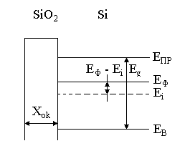

Рисунок 1.1 – Равновесное состояние

Т.к. UЗ =0, то контактная разность потенциалов между металлом и полупроводником равна нулю, то энергетические зоны отображаются прямыми линиями. В таком положении уровень Ферми постоянен при UЗ =0, полупроводник находится в равновесном состоянии, т.е. pn = pi2 и ток между металлом и полупроводником отсутствует.

1.2 Режим обогащения (UЗ >0)

Если UЗ >0, то возникает поле направленное от полупроводника к затвору. Это поле смещает в кремнии основные носители (электроны) по направлению к границе раздела кремний – оксид кремния. В результате на границе возникает обогащенный слой с избыточной концентрацией электронов. Нижняя граница зоны проводимости, собственный уровень и верхняя граница валентной зоны изгибаются вниз.

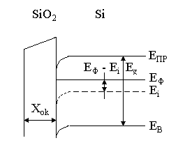

Рисунок 1.2 – Режим обогащения

1.3 Режим обеднения (UЗ <0)

Если UЗ <0, то возникает электрическое поле направленное от затвора к подложке. Это поле выталкивает электроны с границы раздела Si – SiO2 в глубь кристалла оксида кремния. В непосредственной близости возникает область обедненная электронами.

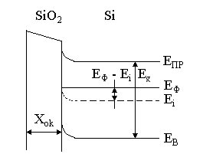

Рисунок 1.3 – Режим обеднения

1.4 Режим инверсии (UЗ <<0)

При дальнейшем увеличении отрицательного напряжения UЗ , увеличивается поверхностный электрический потенциал US . Данное явление является следствием того что энергетические уровни сильно изгибаются вверх. Характерной особенностью режима инверсии является, то что уровень Ферми и собственный уровень пересикаются.

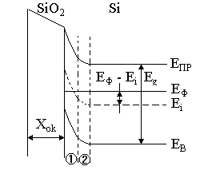

Рисунок 1.4 – Режим инверсии

1. инверсия;
2. нейтральная.

1.5 Режим сильной инверсии

Концентрация дырок в инверсной области больше либо равна концентрации электронов.

1.6 Режим плоских зон

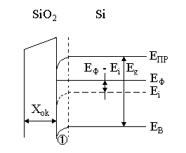

Рисунок 1.5 – Режим плоских зон

1 - обогащенный слой неосновными носителями при отсутствии смещающих напряжений изгибает уровни вниз.

**2 Вольт-фарадная характеристика МОП-структуры**

Удельная емкость МОП-конденсатора описывается выражением:

 *(2.1)*

где:

 *(2.2)*

 *(2.3)*

- удельная емкость, обусловленная существованием области пространственного заряда.

 *(2.4)*

- емкость обусловленная оксидным слоем.

Эквивалентную схему МОП-структуры можно представить в виде двух последовательно соединенных конденсатора:

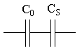

Рисунок 2.1 – Эквивалентная схема МОП-структуры

##### Таблица 2.1 – Зависимость емкости от напряжения на затворе

|  |  |
| --- | --- |
| UЗ [B] | С [Ф] |
| 0.01  0.05  0.1  0.2  0.22  0.26  0.3  0.32  0.36  0.4  0.42  0.46 | 3.182e-5  3.182e-5  3.182e-5  3.182e-5  3.182e-5  3.182e-5  3.182e-5  3.182e-5  3.182e-5  3.182e-5  3.182e-5  3.182e-5 |

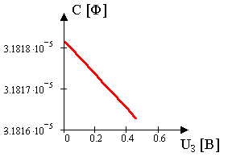

Рисунок 2.2 – График зависимости емкости от приложенного напряжения на затворе

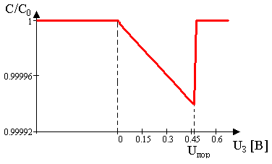

Рисунок 2.3 – Отношение С/С0 как функция напряжения, приложенного к затвору

**3 Вольт-амперные характеристики**

3.1 Стоковые характеристики

Формула описывающая вольт-амперную характеристику имеет вид:

 *(3.1)*

где

 *(3.2)*

- пороговое напряжение

 *(3.3)*

 *(3.4)*

- напряжение Ферми



 *(3.5)*

- плотность заряда в обедненной области

Таблица 3.1 – Таблица значений токов и напряжений стоковой характеристики

|  |  |  |  |  |  |
| --- | --- | --- | --- | --- | --- |
| UC [B] | UЗ = 9 | UЗ = 10 | UЗ = 11 | UЗ = 12 | UЗ = 13 |
|  |  |  | IC [A] |  |  |
| 0  1  2  3  4  5  6  7  8  9  10  11  12  13  14  15  16 | 0.000  2.322e-3  4.334e-3  6.037e-3  7.431e-3  8.515e-3  9.290e-3  9.756e-3  9.913e-3  9.761e-3  9.299e-3  8.528e-3  7.448e-3  6.058e-3  4.359e-3  2.351e-3  3.399e-5 | 0.000  2.631e-3  4.952e-3  6.965e-3  8.668e-3  0.010  0.011  0.012  0.012  0.013  0.012  0.012  0.011  0.010  8.689e-3  6.990e-3  4.982e-3 | 0.000  2.940e-3  5.571e-3  7.892e-3  9.905e-3  0.012  0.013  0.014  0.015  0.015  0.015  0.015  0.015  0.014  0.013  0.012  9.930e-3 | 0.000  3.249e-3  6.189e-3  8.820e-3  0.011  0.013  0.015  0.016  0.017  0.018  0.019  0.019  0.019  0.018  0.017  0.016  0.015 | 0.000  3.559e-3  6.808e-3  9.748e-3  0.012  0.015  0.017  0.018  0.020  0.021  0.022  0.022  0.022  0.022  0.022  0.021  0.020 |

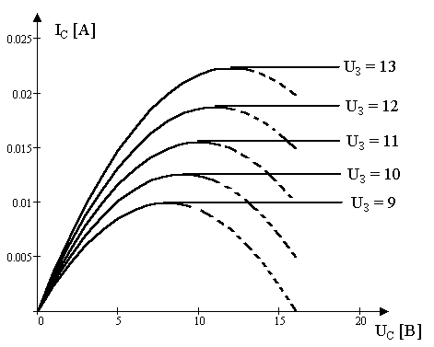

Рисунок 3.1 – График зависимости тока стока от функции напряжения стока при постоянных значениях напряжения на затворе

3.2 Стоко-затворная характеристика



при UC =4B

Таблица 3.2 – Таблица значений токов и напряжений стокозатворной характеристики

|  |  |
| --- | --- |
| UЗ [B] | IC [A] |
| 0  0.1  0.2  0.3  0.4  0.5  0.6  0.7  0.8  0.9 | 3.703e-3  3.826e-3  3.950e-3  4.074e-3  4.197e-3  4.321e-3  4.445e-3  4.569e-3  4.692e-3  4.816e-3 |

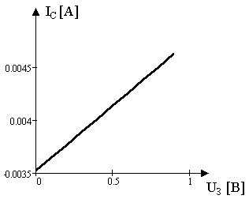

Рисунок 3.2 – График зависимости тока стока от напряжении на затворе

**4 Напряжения насыщения и отсечки**

Напряжение отсечки описывается выражением:

 *(4.1)*

Напряжение насыщение описывается формулой:

 *(4.2)*

где:

 *(4.3)*

- толщина обедненного слоя.

Таблица 4.1 – Таблица данных напряжения стока и напряжения насыщения

|  |  |  |
| --- | --- | --- |
| UЗ | UНАС | UОТ |
| -0.5  -0.4  -0.3  -0.2  -0.1  0  0.1  0.2  0.3  0.4  0.5 | 0.92  1.59  2.45  3.50  4.730  6.14  7.7411  9.5  11.4890  13.63  15.973 | 0.2387  0.410  0.62  0.8911  1.2  1.55  1.9583  2.4063  2.9  3.4  4.0 |

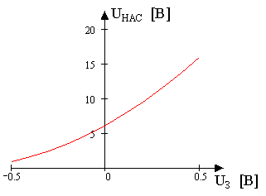

Рисунок 4.1 – График зависимости напряжения насыщения от напряжения на затворе

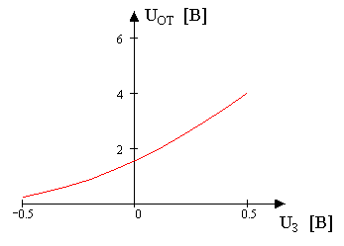

Рисунок 4.2 – График зависимости напряжения отсечки от напряжения на затворе**5 Крутизна стокозатворной характеристики и проводимость канала**

5.1 Крутизна стокозатворной характеристики описывается выражением:

 *(5.1)*

где:

 *(5.2)*



5.2 Проводимость канала:

 *(5.3)*



**6 Максимальная рабочая частота транзистора**

Максимальная рабочая частота при определенном напряжении стока описывается формулой:

 *(6.1)*

Таблица 6.1 – Таблица значений частоты при фиксированном напряжении стока

|  |  |
| --- | --- |
| Uc | fmax |
| 0  1  2  3  4  5  6  7  8  9  10  11  12  13 | 0.000  8.041e6  1.608e7  2.412e7  3.217e7  4.021e7  4.825e7  5.629e7  6.433e7  7.237e7  8.041e7  8.846e7  9.650e7  1.045e8 |

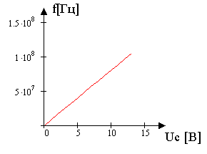

Рисунок 6.1 – График зависимости частоты транзистора от напряжения на стоке.

**Список использованной литературы**

1 Л. Росадо «ФИЗИЧЕСКАЯ ЭЛЕКТРОНИКА И МИКРОЭЛЕКТРОНИКА» М.-«Высшая школа» 1991 – 351 с.: ил.

2 И.П. Степаненко «ОСНОВЫ ТЕОРИИ ТРАНЗИСТОРОВ И ТРАНЗИСТОРНЫХ СХЕМ», изд. 3-е, перераб. и доп. М., «Энергия», 1973. 608 с. с ил.